Муниципальное казенное дошкольное образовательное учреждение

детский сад «Березка» комбинированного вида Купинского района.

***Проект по ПДД в младшей группе «Смешарики»***

***«Маленькие ножки шагают по дорожке»***



**Выполнили:**

**воспитатели первой категории**

**Королёва Т.В.**

**Тузова Г. Н**

**2018 г.**

**город Купино**

**Проблема**

Незнание детьми правил дорожного движения, правил поведения на улице и на дороге, световых сигналов светофора.

**Обоснование проблемы**

1. Родители не достаточно уделяют внимание теме «Правила поведения на дороге», «Правила поведения на улице», «Правила дорожного движения»;

2. Недостаточно сформированы правила поведения на дороге, о смене сигналов светофора, их смысл, согласно возрастных особенностей детей.

**Актуальность**  
Ребёнку дошкольного возраста трудно понять ту опасность, которую представляет автомобиль. Зачастую сами родители на глазах своих детей нарушают правила дорожного движения, не задумываясь о последствиях. А ведь привычки, закрепленные в детстве, остаются на всю жизнь. Именно поэтому одной из важных проблем в обеспечении безопасности дорожного движения является профилактика детского дорожного травматизма. Изучение правил дорожного движения, является одной из главных задач на сегодняшний день. Работа над проектом поможет изучению этих правил. **Новизна проекта**

 В радикальном преобразовании форм, методов и приемов, используемых в работе по формированию у дошкольников ПДД.   
**Возрастная группа**

Младшая.  
**Срок реализации проекта**

 9 - 31 января 2018 г.  
**Тип проекта**

Краткосрочный, творческо-информационный.  
**Участники проекта**

Дети младшей группы, воспитатели, родители.  
**Цель** Формирование представлений детей о правилах дорожного движения, о необходимости их соблюдения.

**Задачи**

**Образовательные:**  
1. Продолжать знакомить детей с правилами дорожного движения.   
2. Дать детям представление о разновидностях транспорта.  
3. Познакомить с сигналами светофора и пешеходным переходом.

**Развивающие:**1. Формировать начальные навыки безопасного поведения на дороге, улице.  
2. Развивать внимание, память, мышление, речь, мелкую моторику, активизировать словарь.

**Ожидаемые результаты:** 1. К окончанию проекта сформировать у детей знания правил дорожного движения и навыков безопасного поведения на дороге.

2. Создать необходимые условия для организации деятельности ДОУ по обучению детей дошкольного возраста ПДД (предметно-развивающая среда)

3. Вызвать интерес у родителей к проблеме обучения детей дорожной грамоте, и безопасному поведению на дороге.

4. Координировать деятельность по обучению родителями детей ПДД.

**Этапы** Подготовительный.Основной.Заключительный.

**I этап — подготовительный**

1. Постановка цели и задач.

2. Определение методов исследования.

3. Подбор наглядно-иллюстративного материала.

4. Подбор художественной литературы по теме (загадки, стихи).

5. Изготовление атрибутов для сюжетно-ролевых игр.

6. Создание дидактических игр.

7. Подбор материала для продуктивной деятельности.

8. Анкетирование родителей

Пространственная предметно-развивающая среда по обучению детей ПДД. **Игрушки и игровое оборудование**: машины легковые и грузовые, куклы, конструктор «Транспорт». Светофор, рули, сумка с билетами. Стол — макет дороги с пешеходным переходом, перекрестком и улицами города. К нему маленькие машины (приложение 1). Наглядно-дидактические пособия: плакат по безопасности дорожного движения, картинки с изображением общественного транспорта: автобус, поезд, такси, легковые и грузовые автомобили. Картинки с изображением улицы, где показаны проезжая часть и тротуар. Картинки с изображением различных ситуаций: катание на велосипеде, на санках, игра детей в мяч на дороге. Иллюстрации с изображение светофора, с «Пешеходный переход». Картинки изображением всех частей машин.

**II этап — основной** Проведение комплекса мероприятий по теме: «***«Маленькие ножки шагают по дорожке»*.**  
**Включает в себя:**1.Работа с детьми.  
2.Работа с родителям.   
**Работа с детьми:**   
1. **Подвижные игры** (« Светофор», Пешеходы и водители», «Цветные автомобили»); дидактические игры («Собери светофор», «Найди знак», «Чего не хватает?», «На чем мы ездим», «Большой – маленький»).

2. **Изучение знаков ПДД, цвета светофора.**

3. **Чтение художественных произведений** (С.Михалков «Если свет зажёгся красный», «Дядя Стёпа – милиционер», Н. Мигунова «Учимся переходить дорогу», стихи, загадки о правилах дорожного движения и др.

4. **Продуктивные виды деятельности** (рисование «Светофор», лепка «Цветные колеса», аппликация «Светофор», конструирование «Грузовик»)

**Работа с родителями**   
**Консультации для родителей:**

«Дети на дорогах» (приложение 6), «Легко ли научить ребёнка правильно вести себя на дороге?» (приложение 7), беседы «Начните с себя» (приложение 8), оформление папок-передвижек «Обучение детей ПДД» (приложение 9), «Формирование навыков поведения на улицах» (приложение 10), анкета для родителей «Осторожно: дорога!» (приложение 11), акция «Пристегни самое дорогое» (приложение 12).

**III Заключительный этап**

Презентация проекта родителям и педагогам.

**Полученные результаты**

В результате реализации проекта:

- у детей сформированы знания о правилах дорожного движения, дорожных знаках, расширены представления о транспорте и «специальном транспорте», светофоре и дорожных знаках.

- у родителей появился интерес к участию в проектах, к совместной деятельности, расширены знания о правилах дорожного движения.

**Приложение 1**

Стол — макет дороги с пешеходным переходом.

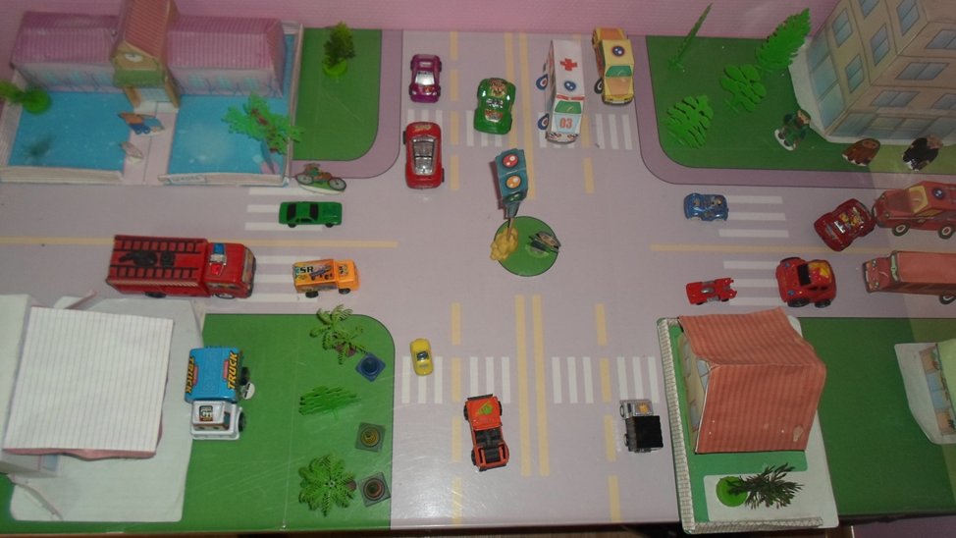

Приложение 2

Изучение знаков ПДД, цвета светофора.

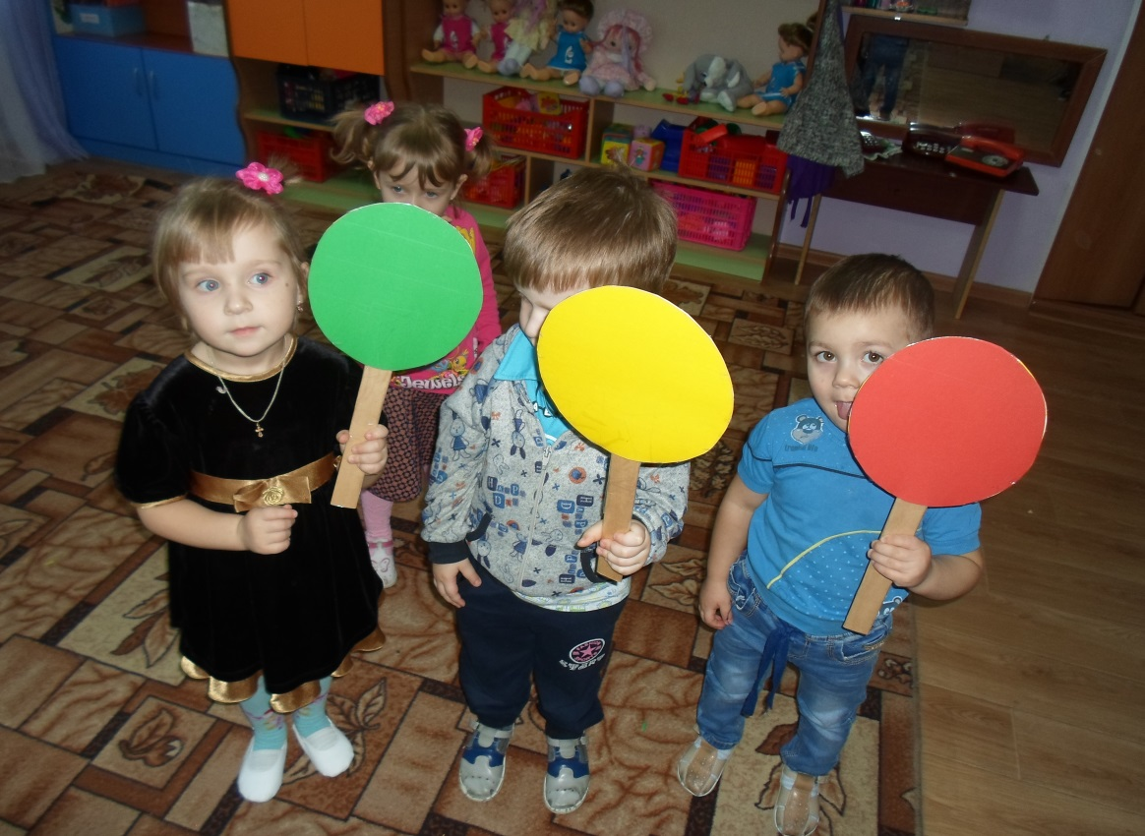

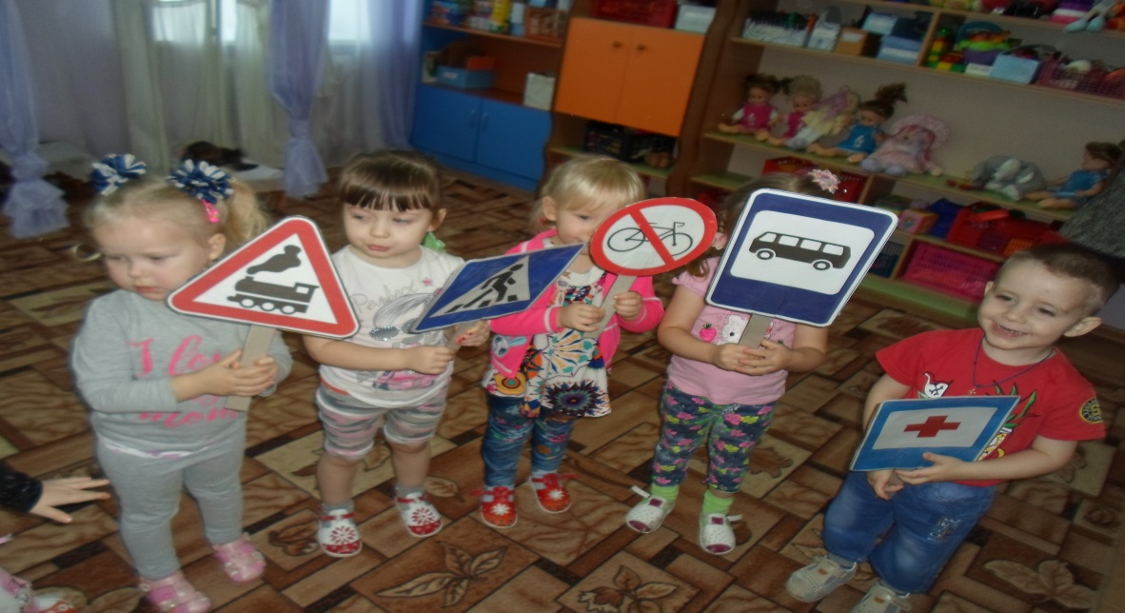

**Приложение 3**

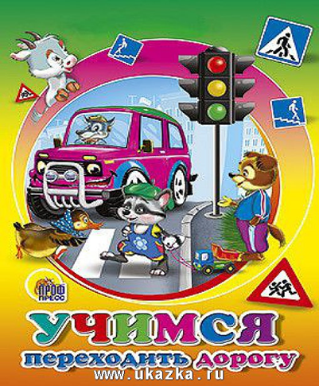Чтение художественных произведений

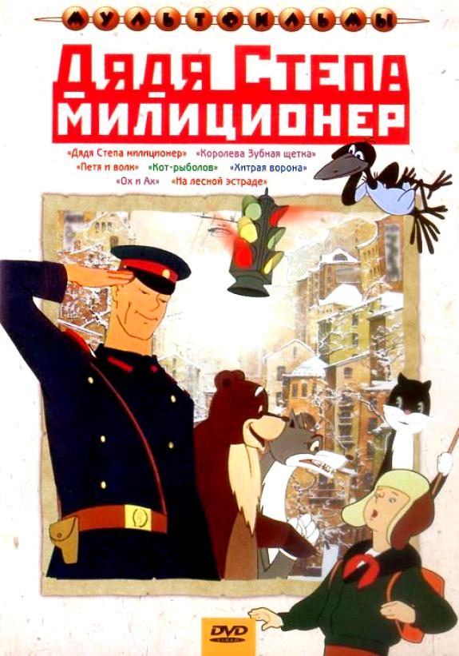

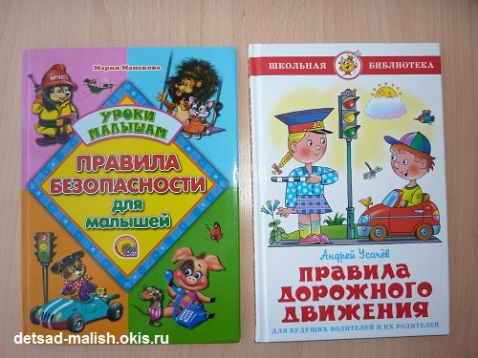

**Приложение 4**

Аппликация «Светофор»

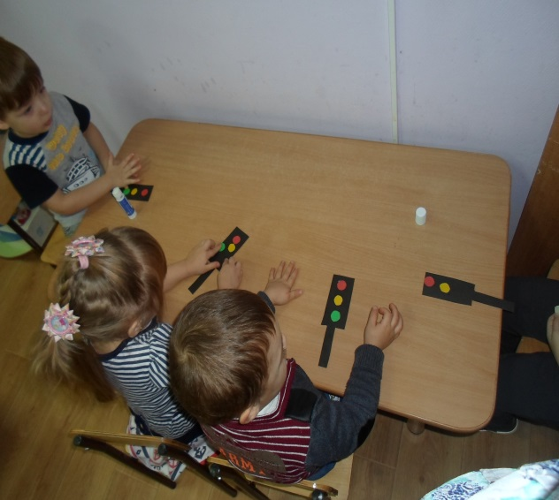

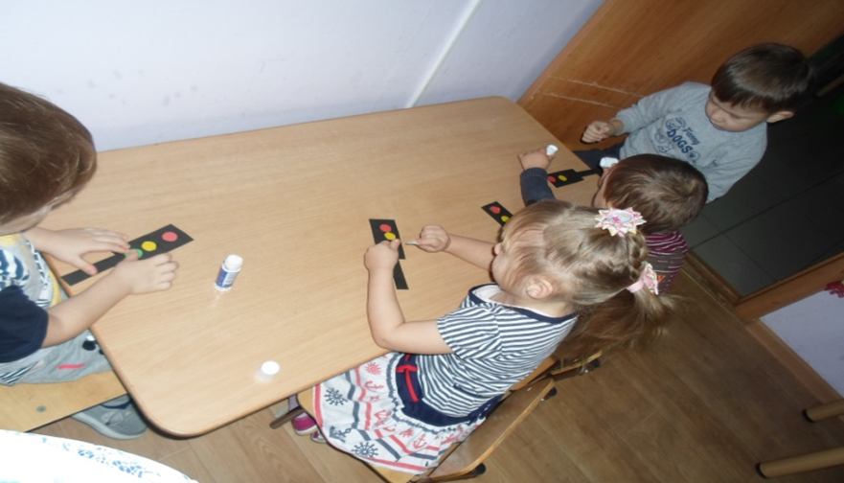

**Приложение 5**

Рисование «Светофор»

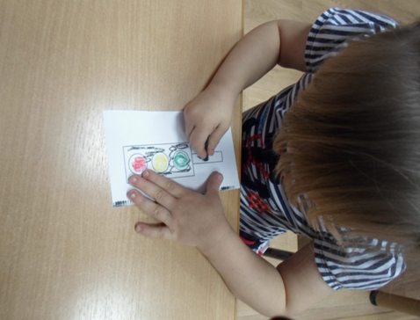

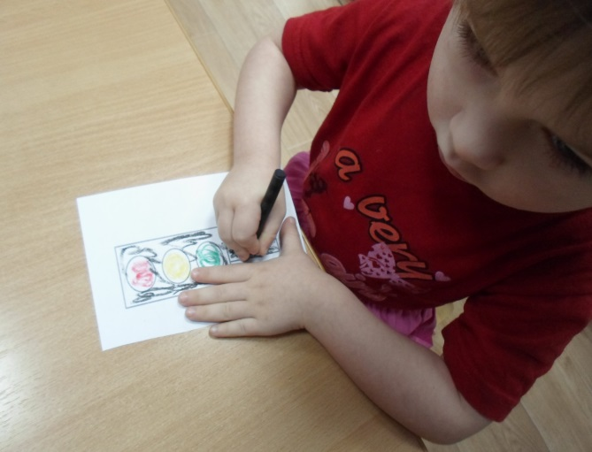

**Приложение 6**

**Консультация для родителей «Дети на дорогах».**Уважаемые мамы и папы!   
Лучший способ сохранить свою жизнь и жизнь своего ребенка на дорогах – соблюдать правила дорожного движения! Воспитание у детей навыков безопасного поведения на улицах города – очень важная проблема. Может возникнуть вопрос: зачем объяснять детям особенности движения транспорта, правила перехода улицы, если малыши всё равно переходят дорогу, только держась за руку взрослого? Быть может, не стоит забивать им голову этими правилами, пока они ещё не ходят самостоятельно по улицам, не пользуются городским транспортом? Но мы всегда должны помнить о том, что формирование сознательного поведения – это длительный процесс. Это сегодня ребенок всюду ходит за ручку с мамой, а завтра он станет самостоятельным пешеходом и пассажиром городского транспорта.  
Работа по обучению детей правилам грамотного и безопасного поведения на улицах города, в городском транспорте должна быть систематической. Для того чтобы она принесла результаты, недостаточно одного занятия или беседы с детьми. И еще одно важное требование: детям недостаточно теоретических знаний, они должны применять их на практике.  
В детском саду мы проводим беседы, занятия, игры, развлечения, выставки на данную тему. Но этого мало – практическое применение этих знаний целиком ложиться на ваши плечи. Единство наших и ваших требований к детям – это условие безопасности наших детей! Дети всегда рядом с нами, они смотрят на нас, подражают нам. Они наша жизнь, наше продолжение, наш смысл сохранить наше будущее – наших ребятишек, обеспечить им здоровье и жизнь – главная задача родителей и всех взрослых. Лихо, давя на газ за рулем своих автомобилей, переходя проезжую часть на красный сигнал светофора или вообще в неположенном месте, не забывайте, что рядом с вами ваши дети, такие же участники дорожного движения, повторяющие и полностью копирующие пренебрежительное и зачастую опасное отношение взрослых к соблюдению правил дорожного движения. Именно взрослые (родители) закладывают отрицательные привычки нарушать правила безопасного поведения на дороге – основу возможной будущей трагедии. Родители должны твердо усвоить силу собственного примера.  
Вы – объект любви и подражания для ребенка. Это необходимо помнить всегда и тем более, когда вы делаете шаг на проезжую часть дороги вместе с малышом.

**Приложение 7**

**Консультация для родителей «Легко ли научить ребёнка правильно вести себя на дороге?»**На первый взгляд легко. Надо только познакомить его с основными требованиями Правил дорожного движения и никаких проблем.   
На самом деле очень трудно. Ведь мы, родители, каждый день на глазах родного чада нарушаем эти самые пресловутые Правила, и не задумываемся, что ставим перед ребёнком неразрешимую задачу: как правильно? Как говорят или как делают?   
Когда же ребёнок попадает в дорожное происшествие, то виноваты все: водитель, детский сад, школа, Госавтоинспекция. Почему не научили, не показали, не уберегли? Забывая при этом, что в первую очередь родители своим примером должны научить и уберечь.   
Если вы действительно заинтересованы в том, чтобы ваш ребёнок владел навыками безопасного поведения на дороге, то не сводите процесс обучения к пустой и бесполезной фразе: "Будь осторожен на дороге». Она не объясняет ребёнку, чего собственно на дороге надо бояться. Где его может подстерегать опасность? Лучше используйте движение в детский сад и обратно для отработки навыков поведения на дороге.   
Ребёнок твёрдо должен знать, что дорогу можно переходить только в установленных местах: на пешеходном переходе и на перекрёстке. Но и в данном случае никто не может гарантировать его безопасность. Поэтому, прежде чем выйти на дорогу, остановитесь с ребёнком на расстоянии 50см – 1метра от края проезжей части, обратите его внимание. что посмотреть налево и направо надо обязательно с поворотом головы, и если с обеих сторон нет транспорта представляющего опасность, можно выйти на проезжую часть. переходить дорогу надо спокойным размеренным шагом и не в коем случае не бегом.   
Большую опасность для детей представляют не регулируемые пешеходные переходы. Здесь ребёнку важно убедиться, что расстояние до автомашин с обеих сторон позволит ему перейти дорогу без остановки на середине проезжей части.   
На регулируемом пешеходном переходе объясните ребёнку, что красный и жёлтый сигнал светофора – запрещающие. Особенно опасно выходить на дорогу при жёлтом сигнале, потому что некоторые машины завершают проезд перекрёстка и при этом увеличивают скорость. Зелёный сигнал - разрешающий, но он не гарантирует пешеходу безопасный переход, поэтому прежде чем выйти на дорогу надо посмотреть налево и направо и убедиться, что все машины остановились, опасности нет.   
Часто ребята оказываются под колёсами транспорта, когда, выйдя из автобуса или троллейбуса, пытаются перейти на другую сторону дороги. Объясните ребёнку, что в данном случае опасно обходить транспортное средство как впереди, так и сзади, потому что оно большое и из-за него ничего не видно. Надо подождать пока автобус или троллейбус уедет.   
Большую опасность для детей представляют предметы, загораживающие обзор (заборы, стоящие автомашины, зимой – сугробы, летом - кустарники, деревья). Лучше отойти от них подальше, и перейти дорогу, где безопасно.   
Если ваш ребёнок скоро идёт в первый класс, то уже сейчас неоднократно пройдите с ним маршрут от дома до школы и обратно, обращая внимание малыша не все опасности, которые могут встретиться ему в пути. Заранее оговорите, что в сложной ситуации надо обратиться к помощи взрослых. Дайте возможность ребёнку пройти этот маршрут самостоятельно, наблюдая за ним со стороны. Затем детально проанализируйте вместе с ним все его действия.   
Уважаемые родители! Помните!  
Ребёнок учится законам дорог, беря пример с членов семьи и других взрослых. Особенно пример папы и мамы учит дисциплинированному поведению на дороге не только вашего ребёнка, но других родителей  
Берегите ребёнка!

**Приложение 8**

**Беседа «Начните с себя».**Обучение правилам дорожного движения начинается отнюдь не тогда, когда ребенок делает первые шаги. Уже намного раньше он запоминает, как ведут себя его близкие (равно как положительное, так и отрицательное поведение). Поэтому изучение правил поведения на дороге начинается с того, как ведут себя в сходных ситуациях взрослые - вы сами, ваш муж, дедушка и бабушка, братья и сестры, а также все, с кем ваш ребенок так или иначе соприкасается. Прежде чем вы впервые с ребенком на руках или в коляске пересечете проезжую часть, научитесь вести себя на улице так, как вы бы хотели, чтобы это делал ваш ребенок.  
Следующие правила наиболее важны:  
* По тротуару следует идти как можно дальше от проезжей части;  
* Переходя улицу, следует остановиться у проезжей части и посмотреть налево, потом направо и снова быстро налево;  
* Начинайте переходить улицу только при зеленом свете светофора;  
* Улицу переходите по возможности в безопасных местах - у светофора, на обозначенном "зеброй" переходе или, по крайней мере, на перекрестке - водители машин здесь более внимательны.;  
* Никогда не бросайтесь в транспортный поток очертя голову.  
Лучше всего вы преодолеете свою "внутреннюю разболтанность", если вы, ваши родственники, друзья и соседи будете взаимно контролировать друг друга. Не стоит легкомысленно относиться к первому опыту освоения правил дорожного движения. Без этой основы вы вообще не можете двигаться дальше. Поговорите также со всеми, кто окружает вашего ребенка, сколько ответственности уже сегодня они могут принять на себя за его поведение на улице. Конкретная подсказка: всякий раз, когда "застукаете" себя за нарушением правил движения, уясните четко, какой крошечный выигрыш во времени вам это принесло.

**Приложение 9**

**Папка - передвижка «Обучение детей ПДД».**При выходе из дома: если у подъезда дома возможно движение, сразу обратите внимание ребенка, нет ли приближающегося транспорта. Если у подъезда стоят транспортные средства или растут деревья, приостановите свое движение и оглядитесь – нет ли опасности.  
При движении по тротуару придерживайтесь правой стороны. Взрослый должен находиться со стороны проезжей части. Если тротуар находится рядом с дорогой, родители должны держать ребенка за руку. Приучите ребенка, идя по тротуару, внимательно наблюдать за выездом машин со двора. Не приучайте детей выходить на проезжую часть, коляски и санки везите только по тротуару.  
Готовясь перейти дорогу остановитесь, осмотрите проезжую часть. Развивайте у ребенка наблюдательность за дорогой. Подчеркивайте свои движения: поворот головы для осмотра дороги. Остановку для осмотра дороги, остановку для пропуска автомобилей. Учите ребенка всматриваться вдаль, различать приближающиеся машины. Не стойте с ребенком на краю тротуара. Обратите внимание ребенка на транспортное средство, готовящееся к повороту, расскажите о сигналах указателей поворота у машин. Покажите, как транспортное средство останавливается у перехода, как оно движется по инерции.  
При переходе проезжей части переходите дорогу только по пешеходному переходу или на перекрестке. Идите только на зеленый сигнал светофора, даже если нет машин. Выходя на проезжую часть, прекращайте разговоры. Не спешите, не бегите, переходите дорогу размеренно. Не переходите улицу под углом, объясните ребенку, что так хуже видно дорогу. Не выходите на проезжую часть с ребенком из-за транспорта или кустов, не осмотрев предварительно улицу. Не торопитесь перейти дорогу, если на другой стороне вы увидели друзей, нужный автобус, приучите ребенка, что это опасно. При переходе по нерегулируемому перекрестку учите ребенка внимательно следить за началом движения транспорта. Объясните ребенку, что даже на дороге, где мало машин, переходить надо осторожно, так как машина может выехать со двора, из переулка.  
При посадке и высадке из транспорта выходите первыми, впереди ребенка, иначе ребенок может упасть, выбежать на проезжую часть. Подходите для посадки к двери только после полной остановки. Не садитесь в транспорт в последний момент (может прищемить дверями). Приучите ребенка быть внимательным в зоне остановки – это опасное место (плохой обзор дороги, пассажиры могут вытолкнуть ребенка на дорогу).   
При ожидании транспорта стойте только на посадочных площадках, на тротуаре или обочине. 

**Приложение 10**

**Папка-передвижка «Формирование навыков поведения на улицах»**Навык переключения на улицу: подходя к дороге, остановитесь, осмотрите улицу в обоих направлениях.  
Навык спокойного, уверенного поведения на улице: уходя из дома, не опаздывайте, выходите заблаговременно, чтобы при спокойной ходьбе иметь запас времени.  
Навык переключения на самоконтроль: умение следить за своим поведением формируется ежедневно под руководством родителей.  
Навык предвидения опасности: ребенок должен видеть своими глазами, что за разными предметами на улице часто скрывается опасность.  
Важно чтобы родители были примером для детей в соблюдении правил дорожного движения!  
Не спешите, переходите дорогу размеренным шагом!  
Выходя на проезжую часть дороги, прекратите разговаривать – ребёнок должен привыкнуть, что при переходе дороги нужно сосредоточиться.  
Не переходите дорогу на красный или жёлтый сигнал светофора.  
Переходите дорогу только в местах, обозначенных дорожным знаком «Пешеходный переход».  
Из автобуса, троллейбуса, трамвая, такси выходите первыми. В противном случае ребёнок может упасть или побежать на проезжую часть дороги.  
Привлекайте ребёнка к участию в ваших наблюдениях за обстановкой на дороге: показывайте ему те машины, которые готовятся поворачивать, едут с большой скоростью и т.д.  
Не выходите с ребёнком из-за машины, кустов, не осмотрев предварительно дороги, – это типичная ошибка, и нельзя допускать, чтобы дети её повторяли.  
Посвятите отдельную прогулку правилам перехода через дорогу. Проверьте, правильно ли ваш ребенок их понимает, умеет ли использовать эти знания в реальных дорожных ситуациях. Для этого потренируйтесь вместе переходить по пешеходному переходу через проезжую часть с односторонним и двусторонним движением, через регулируемый и нерегулируемый перекрестки.  
Во время каникул неважно, останется ли ваш ребенок в городе или уедет, необходимо использовать любую возможность напомнить ему о правилах дорожного движения. Не оставляйте детей без присмотра на улице, не разрешайте им играть вблизи проезжей части.  
Приучайте детей с раннего возраста соблюдать правила дорожного движения. И не забывайте, что личный пример - самая доходчивая форма обучения.

**Приложение 11**

**Анкета для родителей «Осторожно: дорога!».**1.Как Вы считаете, нужно ли знакомить детей дошкольного возраста с Правилами дорожного движения?________________________________________________  
2. Ведется ли работа в семье по ознакомлению детей с Правилами дорожного движения? Указать, какая:   
— беседы с ребенком;   
— чтение детской литературы по данной теме;   
— практические навыки поведения на дороге;   
— углубленное изучение Правил дорожного движения.  
3. На основе каких знаний Вы воспитываете ребенка:   
— используете жизненный опыт;   
— смотрите телепрограммы, слушаете радиопередачи на данную тему;   
— на основе рекомендаций педагога.  
4. Как часто Вы беседуете с ребенком на эту тему:   
— достаточно часто;   
— редко;   
— никогда.  
5. Какие пособия, игрушки, литература для детей у Вас имеется дома?  
6. Какие формы работы Ваших воспитателей с родителями Вы считаете наиболее продуктивными для помощи в ознакомлении детей с Правилами дорожного движения:   
— организация выставки литературы по данной теме;   
— проведение лекториев для родителей;   
— встречи с инспектором ГАИ;   
— проведение совместных мероприятий с детьми (праздники, спортивные развлечения и т. д.);   
— размещение информации в уголке для родителей;   
— индивидуальные беседы;   
— родительские собрания по данной теме.  
7. Как Вы считаете, на каком уровне ведется работа по ознакомлению детей с Правилами дорожного движения у нас в дошкольном учреждении:   
— на высоком;   
— на среднем;   
— на низком.

**Приложение 12**

Акция «Пристегни самое дорогое» (фото детей в кресле).

